АНКЕТА
о согласии на получение информации по каналам связи (СМС рассылка)
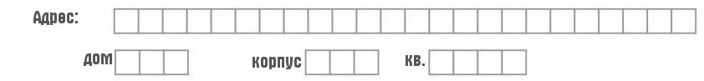
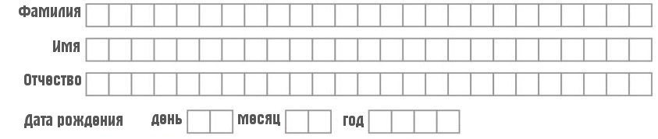
и обработку персональных данных
e-mail

1. Согласие на получение информации по каналам связи:
 |  | Я хочу получать информацию об услугах PRIME Sport&Spa в виде смс-сообщений на указанный выше номер сотового телефон |  |  |  | Я не получаю и не хочу получать информацию об услугах PRIME Sport&Spa в виде смс-сообщений на указанный выше номер сотового телефона
2. Меня интересует следующая информация:
 |  | Акции, проводимые компанией |  |  | Новости компании
 |  | Скидки |  |  | Любая возможная информация
3. Согласие на обработку персональных данных:
 |  | Я даю свое согласие |  |  | Я не даю свое согласие
на обработку персональных данных, содержащихся в настоящей анкете с целью направления мне указанной выше информации, в том числе на передачу соответствующей информации лицам, привлекаемым к исполнениям указанных действий.
4. Порядок отзыва согласия на обработку персональных данных: для отзыва согласия на обработку персональных данных необходимо подать соответствующее заявление в письменной форме по месту нахождения не менее чем за 30 дней до момента отзыва соответствующего согласия. После отзыва согласия персональные данные используются только в целях, предусмотренных законодательством.
5. Я подтверждаю, что все указанные в настоящей анкете данные верны. Подтверждаю, что указанный выше номер является моим номером телефона, выделенным мне оператором сотовой связи, и готов возместить любой ущерб, который может быть причинен в связи с указанием мной некорректных данных в настоящей анкете в полном объеме.
_________________________ _______________________________________
(подпись ) (Фамилия Имя Отчество полностью)

Заполняется ответственным сотрудником PRIME Sport&Spa: Личность лица, указанного выше,
мной проверена. Подпись поставлена в моем присутствии.

_________________________ _______________________________________
( подпись) (Фамилия Имя Отчество полностью)

